选课操作方法

首先，登陆数字化校园网页后在“我的应用”中选择“教务系统”，进入后点击“自主选课”，弹出选课页面后先点击“查询”，页面下边会显示出“主修课程（含专业选修课）”**即专业选修课模块**、“公共选修课”**即全校公共选修模块**和“二级学院选修课”**即二级学院选修模块**三类。请同学们在不同类型中选择需要选修的课程，点击右侧蓝色“选课”按钮操作（建议使用谷歌、搜狗浏览器或手机端操作），如下图所示。选课成功后屏幕可以查询到学生本人选课信息，请同学们记好上课时间、地点。具体操作见附件中视频。登陆用户名为本人学号，初始化密码为身份证后六位（如密码修改过按修改后的登录）。**如有密码遗忘的，请在登录页面点击“忘记密码”—通过设置进行申诉找回，遇紧急问题拨打86051587进行咨询。**

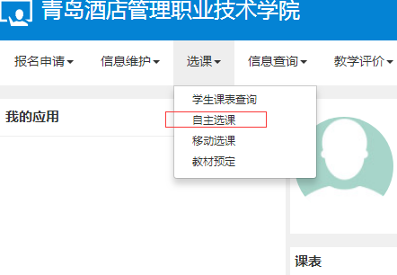

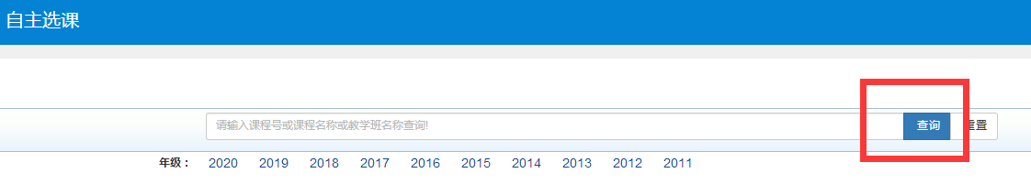

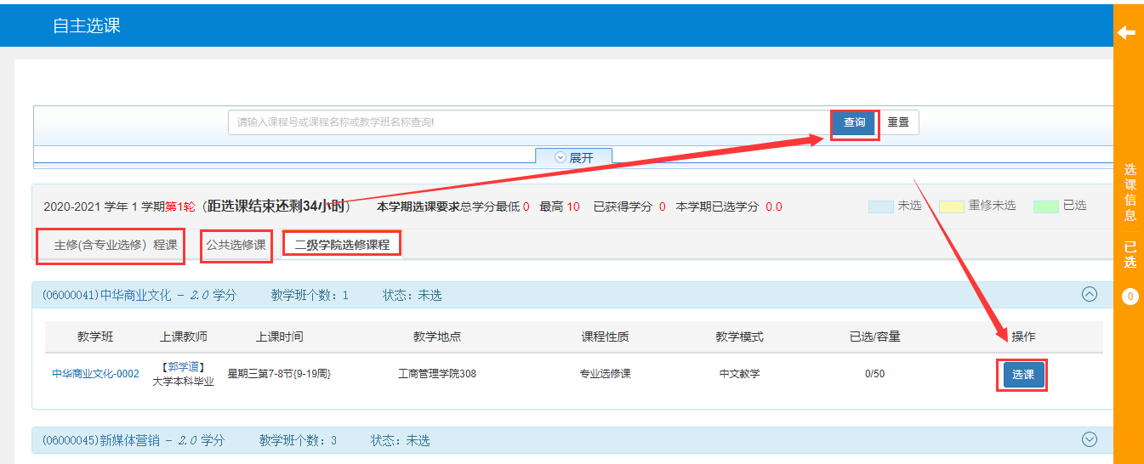

注意：学生须利用课余时间进行选课；选修课课程安排可通过选课网址查询，请同学认真查看。